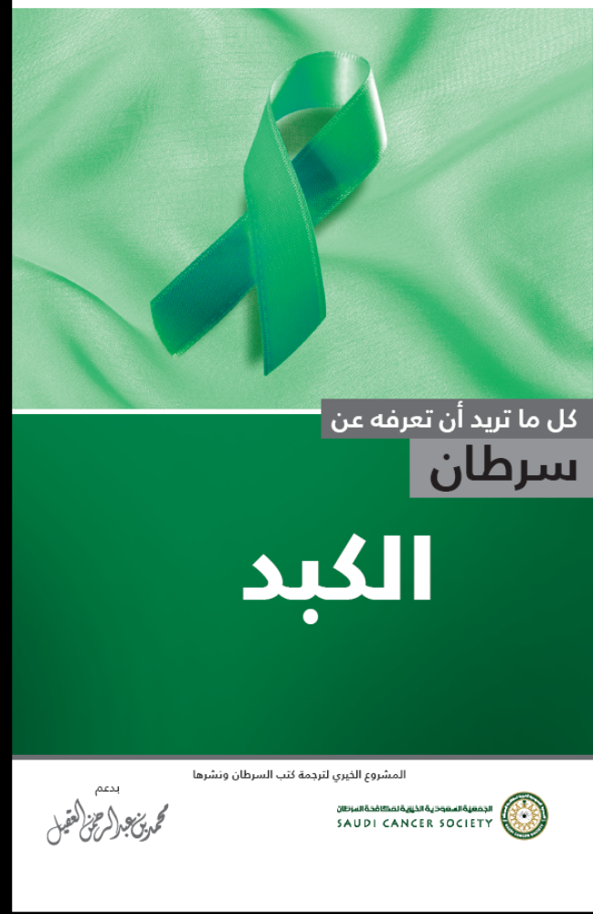
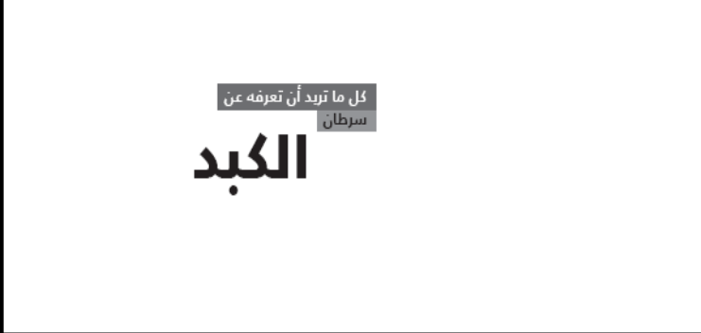
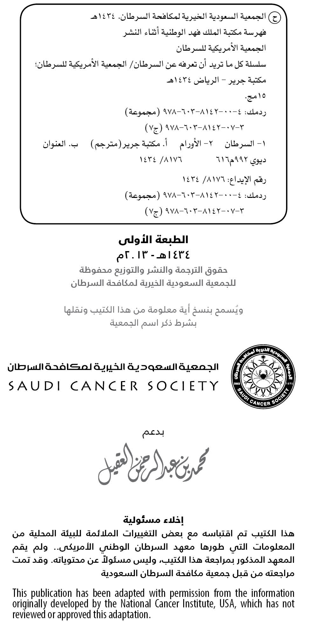


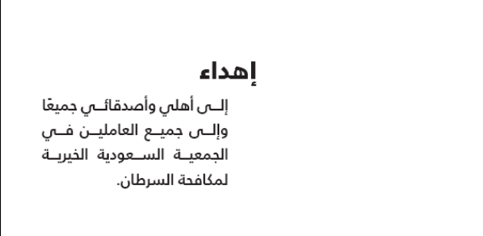
المحتويات
المقدمة 
نبذة عن هذا الكتيب 
الكبد 
الخلايا السرطانية 
عوامل الخطورة 
الأعراض 
التشخيص 
تصنيف المراحل 
العلاج 
استشارة طبيب آخر 
الرعاية الداعمة 
التغذية 
المتابعة الدورية 
مصادر الدعم 
المشاركة في أبحاث السرطان 
القاموس  
المقدمة
بسم الله الرحمن الرحيم
لعله كان أسوأ يوم في حياتي، ذلك النهار عندما ذهبت إلى الطبيب لفحص بعض التغيرات التي شعرت بها، لأخرج من عيادته في حالة نفسية لا أحسد عليها. نحن نسمع بالأخبار السيئة عن الأمراض والحوادث التي تحل بالآخرين، ولكن نادرًا ما نفكر أنها ستصيبنا شخصيًّا. وحتى لو خطر على البال أننا قد نصاب بمرض عضال في حياتنا، ونحاول أن نتخيل ردود فعلنا الممكنة، فإن ذلك يختفي عندما يصدمنا الواقع. وهذا ما حصل لي؛ حيث أفادني الطبيب يومئذ بعد دراسة الفحوص أنني مصاب بالليمفوما (أو سرطان الجهاز الليمفاوي). وبدأت الأفكار تعج بي وتتضارب في رأسي، وبدأت أتساءل عن مصيري وكم من الأيام بقيت لي في هذه الدنيا. تُرى هل سأتمكن من رؤية أهلي وأصدقائي؟ وكم سأعيش بعد ذلك؟ وكيف لي أن أقضي الأيام الباقية لي في هذه الحياة؟ كل هذه الأفكار كانت تدور في رأسي وتشغل بالي ليل نهار. وأول شيء فعلته هو تجديد وصيتي.
وأجزم بأن آثار الصدمة قد امتدت إلى جميع المحيطين بي؛ فمريض السرطان يعاني الداء والدواء، والأهل يعانون ألم المصيبة وهول الفجيعة، إضافة إلى أن هذا الداء، وهو في الحقيقة مئات الأنواع المختلفة في ضراوتها وخطورتها وإمكانية علاجها، يبقى مفهومًا في مخيلة الكثيرين على أنه حكم بالموت لا أكثر.
ولكن مهلًا، فما بين طرفة عين وانتباهتها يغير الله من حال إلى حال. لقد حدث تحول في مسار تفكيري إلى النقيض فبينما كنت أجري الفحوص وأهم بمغادرة عيادة الطبيب، أعطاني الطبيب بعض الكتب باللغة الإنجليزية عن هذا المرض لقراءتها ومعرفة بعض المعلومات عنه. ورويدًا رويدًا بدأ الأمل يدب في نفسي. وكنت كلما تعمقت في القراءة، زادني الأمل قوة وتفاؤلًا؛ فالفكرة المسبقة التي كانت لديَّ عن هذا المرض، مثلي مثل الكثيرين من الناس غير المختصين والذي حماهم الله من رؤيته في أقاربهم، هي أنه قاتل ولا ينجو منه أحد. وهذه الفكرة مردها في المقام الأول الجهل. ولكن من خلال القراءة، عرفت أنه يمكن الشفاء من بعض أنواع هذا المرض وبنسب كبيرة كما أن معنويات المرء من أهم العوامل التي تساعد في التعافي. لقد رفعت القراءة عن هذا المرض فعلًا من معنوياتي وبدأت الإيجابية تراود نظرتي للحياة مرة أخرى. وبدأت أتكيف مع استخدام كلمة المرض الخبيث والعلاج الكيماوي ولا أجد غضاضة في تسمية الأشياء بأسمائها، وعلى يقين دائمًا بأن لكل داء دواء بإذن الله.
وتابعت العلاج لدى المختصين، ومنَّ الله عليَّ بالشفاء. وخرجت من هذه التجربة وأنا على يقين من أن إتاحة المعلومات للمصابين بهذا الداء الخبيث من الممكن أن تُحدث تحولًا جذريًّا في تعاملهم معه وفي نظرتهم للحياة على وجه العموم وكذلك عند محبيهم أيضًا؛ فالفكرة المغلوطة عن السرطان أنه لا يمكن الشفاء منه مطلقًا، ولكن ما وجدته هو أنه في حالات كثيرة يمكن العلاج من هذا المرض. وهذا يعتمد - بعد فضل الله وكرمه - على اكتشاف المرض مبكرًا وقدرة الإنسان على التكيف مع وضعه الجديد والحديث عنه مع الأقارب والأصدقاء بدون خوف أو تهرب.
كان من الطبيعي أن أبدأ البحث عن أي شيء منشور عن المرض، وبحثت في المكتبة العربية ولكن للأسف وجدت أنها تفتقر إلى المراجع البسيطة والسلسة التي تتحدث عن هذا المرض بشتى أنواعه؛ فالمراجع المتاحة إما متخصصة للغاية يصعب على غير المتخصص التعامل معها واستيعابها بسهولة، أو متاحة بلغة غير اللغة العربية تحتاج إلى شخص متبحر في اللغات ليفهم ما بها. ولأنني على يقين من أنه لا بد لكل إنسان أن يحظى بنصيب وافر من الثقافة العامة عن هذا المرض، فقد رأيت أن من واجبي أن أسهم في مساعدة إخواني المتحدثين بالعربية على مواجهة هذا المرض وأخذت على عاتقي مهمة توفير مصادر سهلة وبسيطة على الإنسان العادي ليتعرف على مؤشرات هذا المرض وأعراضه ومن ثم يستطيع أن يقي نفسه مغبة الآثار الناتجة عنه، بما في ذلك سوء الفهم. وحتى إن لم تكن مصابًا بهذا المرض العضال ( وهو ما أرجوه من المولى عز وجل ) فإن التعرف عليه وعلى أعراضه من الممكن أن يجعلك سببًا في إنقاذ إنسان حياته على المحك.
ومن هنا فإنني أهدي هذا المشروع إلى كل مصاب بالسرطان، ولا أقصد بالمصابين المرضى فقط، بل أقصد كذلك ذويهم وأحبابهم وأصدقاءهم ومجتمعهم وأطباءهم وممرضيهم؛ فالكل يصيبهم من هذا الداء نصيب.
ومن هذا المنطلق، فقد توجهت للزملاء في الجمعية السعودية الخيرية لمكافحة السرطان بفكرة إيجاد مواد تثقيفية بشكل احترافي لمرضى السرطان، ووجدت لدى رئيس مجلس إدارة الجمعية الدكتور عبد الله العمرو ونائبه الدكتور مشبب العسيري ترحيبًا حارًّا بالفكرة وتأكيدًا على أهميتها، مع الحاجة الماسة إليها وسط موج هادر من المعلومات المتناقضة التي يجدها الباحث. وقد تكرم الإخوة والأخوات في الجمعية، وتكبدوا الكثير من مشاق البحث للوصول لتحقيق الهدف من هذه السلسلة، وهو إيجاد معلومات ثرية للمصابين بالسرطان تتميز بالبساطة والمصداقية وتعكس آخر ما وصل إليه الطب في هذا المجال.
وأخيرًا وبعد جهد جهيد وبحث حثيث، وقع الاختيار على كتيبات معهد السرطان الوطني الأمريكي كأحد أفضل المصادر الثرية بالمعلومات التي كتبت بأسلوب مناسب للمرضى على مختلف مستوياتهم الفكرية والثقافية. فقمنا بالكتابة للمعهد وأذن لنا علماؤه ومديروه بترجمة الكتيبات للقارئ العربي دون التزام منهم بمراجعة الترجمة واعتمادها، ثم قام فريق علمي من الجمعية السعودية الخيرية لمكافحة السرطان بمراجعة الكتيبات وصياغتها بأسلوب يناسب القارئ العربي وتعديل محتواها بما يتناسب مع المجتمع السعودي خصوصًا والعربي عمومًا.
وفي هذا الصدد لا يسعني إلا أن أتقدم بجزيل الشكر وبالغ الامتنان لجميع من أسهم معنا في هذا المشروع، راجيًا من الله الكريم قبوله منا ومنهم عملاً خالصًا، وأخص بالذكر منهم الدكتور عبد الله العمرو رئيس مجلس إدارة الجمعية السعودية الخيرية لمكافحة السرطان والدكتور مشبب العسيري رئيس هيئة تحرير السلسلة والدكتورة ريم العمران والأستاذ عبد الرحمن الخراشي المشرف العام على الجمعية والأستاذة العنود الشلوي المثقفة الصحية بمدينة الملك فهد الطبية وكل من أسهم من فريق العمل الممتد.
كما أتقدم بخالص الشكر إلى العاملين بقسم التسويق وإدارة النشر بمكتبة جرير لإسهامهم في إخراج هذا العمل في أفضل شكل ممكن.
وإنني أرجو أن يجد قارئ هذا الكتيب وبقية كتيبات السلسلة ما يشفي الغليل ويروي الظمأ ويساعده على تجاوز المرض والتكيف مع تبعاته والمعرفة التامة التي تساعده على عبور تلك المحنة الشديدة وتجاوزها.
وأسأل الله العلي القدير أن يمن على الجميع بالعافية والسلامة.

محمد العقيل

نبذة عن هذا الكتيب
يتناول هذا الكتيب السرطان (cancer) الذي ينشأ في الكبد (وهو ما يسمى بـ سرطان الكبد الأولي Primary Liver Cancer). ففي كل عام، يتم تشخيص عشرات الألاف في مختلف أنحاء العالم بأنها إصابة بسرطان الكبد الأولي، ومعظم هؤلاء المرضى تتعدى أعمارهم الـ 64 عامًا.
لا يتناول موضوع هذا الكتيب سوى السرطان الذي ينشأ في الكبد وحسب؛ وهذا الكتيب غير معني بالسرطان الذي ينتشر من مكان آخر ليصل إلى الكبد.
ومن الشائع أن تنتشر الخلايا السرطانية (metastasize) إلى الكبد من جراء إصابة القولون أو الرئتين أو الثديين أو أي عضو من أعضاء الجسم بالسرطان. وحين تنتشر الخلايا السرطانية من أعضاء أخرى لتصل إلى الكبد، لا يُعتبر المريض مصابًا بسرطان الكبد. وعوضًا عن ذلك، فإن السرطان الذي يصيب الكبد يُسمى باسم العضو (Organ) أو النسيج (Tissue) الذي بدأ به نمو الخلايا السرطانية. على سبيل المثال، سرطان القولون الذي ينتشر ليصيب الكبد يسمى سرطان القولون الثانوي أو المنتشر (Metastatic)، وليس سرطان الكبد.
ويعتبر السرطان الثانوي أو المنتشر في الكبد أكثر شيوعًا من سرطان الكبد الأولي.
ويتاح للمصابين بالسرطان الثانوي أو المنتشر في الكبد خيارات علاجية تختلف عن المرضى المصابين بسرطان الكبد الأولي. ويعتمد العلاج في الأساس على المكان الذي يبدأ فيه الخلايا السرطانية.

إن الإلمام بالرعاية الطبية لسرطان الكبد قد تساعدك في القيام بدور فعال في اتخاذ القرارات المتعلقة بالرعاية الطبية التي ستتلقاها. ويتناول هذا الكتيب ما يلي:
- تشخيص المرض ومراحله
- العلاج والرعاية الداعمة (Supportive care)
- المشاركة في الدراسات البحثية
ويحتوي هذا الكتيب على قائمة بالأسئلة التي قد ترغب في طرحها على طبيبك المعالج، فكثير من الناس يستفيدون من اصطحاب قائمة بالأسئلة عند زيارة الطبيب المعالج. ولكي تتذكر ما قاله الطبيب، يمكنك أن تدون الملاحظات أو تسأل الطبيب عن إمكانية استخدام جهاز تسجيل. ولعلك ترغب في اصطحاب أحد أفراد الأسرة أو الأصدقاء معك عند زيارة الطبيب، لتدوين الملاحظات أو طرح الأسئلة أو مجرد الاستماع إلى كلام الطبيب.
وللاطلاع على أحدث المعلومات عن سرطان الكبد، قم بزيارة هذا الموقع الإلكتروني: http://www.cancer.gov/cancertopics/types/liver.

وموضوع هذا الكتيب هو سرطان الكبد عند البالغين، ولا يتناول هذا الكتيب سرطان الكبد لدى الأطفال.

الكبد
تعد الكبد أكبر عضو بداخل البطن (Abdomen)، وتقع الكبد خلف الضلوع في الجانب الأيمن من الجسم.
وتؤدي الكبد دورًا مهمًّا للحفاظ على حالتك الصحية:
- التخلص من المواد الضارة بالدم.
- تصنيع الإنزيمات (Enzymes) والصفراء (Bile) التي تساعد على هضم الطعام.
- تحويل الطعام إلى مواد ضرورية للنمو والإعاشة.
وهناك وعاءان يمدان الكبد بالدم، وتأتي معظم كمية الدماء من الوريد البابي الكبدي (Hepatic Portal Vein)، أما باقي الكمية فتأتي من الشريان الكبدي (Hepatic Artery).

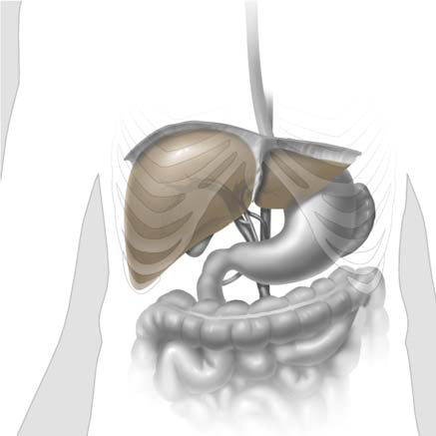
الكبد

المريء

الضلوع

الطحال
المعدة

الأمعاء

الحويصلة الصفراوية
الوريد البابي
الشريان الكبدي

الخلايا السرطانية
يتكون السرطان في الخلايا (Cells)، والخلايا هي الوحدات التركيبية التي تشكل الأنسجة، والأنسجة هي التي تشكل أعضاء الجسد.
وتنمو الخلايا الطبيعية وتنقسم لتكوّن خلايا جديدة وفقًا لحاجة الجسم إليها. وعندما تشيخ الخلايا الطبيعية أو تتلف، فإنها تموت وتحل محلها الخلايا الجديدة.
وفي بعض الأحيان، يختل سير هذه العملية، فتتكوّن خلايا جديدة رغم عدم حاجة الجسم إليها، ولا تموت الخلايا الشائخة أو التالفة كما هو مقدر لها أن تكون. وهذه الخلايا الزائدة تشكل كتلة من النسيج تُسمى ورمًا (Tumor).
ويمكن للورم الموجود بالكبد أن يكون حميدًا (Benign) أو خبيثًا (Malignant). والأورام الحميدة ليست ضارة مثل الأورام الخبيثة.
- الأورام الحميدة:
- نادرًا ما تشكل تهديدًا على الحياة.
- يمكن استئصالها بسهولة، ولا تعاود النمو عادة.
- لا تغزو الأنسجة المحيطة بها.
- لا تنتشر إلى بقية أجزاء الجسم.
- الأورام الخبيثة:
- قد تشكل الأورام الخبيثة تهديدًا على الحياة.
- كثيرًا ما يمكن استئصالها، ولكنها تعاود النمو.
- يمكنها غزو الأنسجة والأعضاء القريبة منها والتسبب في إتلافها (مثل المعدة أو الأمعاء).
- يمكن للأورام الخبيثة الانتشار في بقية أجزاء الجسم.
تبدأ معظم سرطانات الكبد الأولية في الخلايا الكبدية (Hepatocytes)، وهذا النوع من السرطان يُسمى سرطان الخلايا الكبدية (Hepatocellular Carcinoma أو Malignant Hepatoma).

ويمكن لخلايا سرطان الكبد أن تنتشر من خلال الانفصال عن الورم الرئيسي. وتنتشر تلك الخلايا في الأساس من خلال الأوعية الدموية؛ ويمكن العثور على خلايا سرطان الكبد في العقد الليمفاوية (Lymph Nodes). وقد تعلق الخلايا السرطانية بأنسجة أخرى وتنمو لتكون أورامًا جديدة قد تتلف تلك الأنسجة. انظر الجزء الخاص بتصنيف مراحل المرض للمزيد من المعلومات عن انتشار سرطان الكبد في أنسجة أو أعضاء أخرى.

عوامل الخطورة
حين يتم تشخيص حالتك المرضية على أنها إصابة بالسرطان، فمن الطبيعي أن تتساءل عن الأسباب التي قد أدت إلى إصابتك بالمرض. ولا يستطيع الأطباء دومًا توضيح سبب إصابة شخص ما بسرطان الكبد وعدم إصابة شخص آخر به. ومع ذلك، فإننا نعرف أن هناك أشخاصًا لديهم عوامل خطورة (Risk Factor) قد تجعلهم أكثر عرضة من غيرهم للإصابة بسرطان الكبد. وعامل الخطورة هو شيء قد يزيد من احتمالية الإصابة بالمرض.
وقد كشفت الدراسات عن عوامل الخطورة التالية للإصابة بسرطان الكبد:
- الإصابة بفيروس التهاب الكبد الوبائي (ب) (Hepatitis B Virus – HBV) أو فيروس التهاب الكبد الوبائي (جـ) (Hepatitis C Virus – HCV): قد تتم الإصابة بسرطان الكبد بعد سنوات من الإصابة بواحد من هذين الفيروسين. وتُعد الإصابة بفيروس التهاب الكبد الوبائي (ب) أو (جـ) السبب الرئيسي للإصابة بسرطان الكبد على مستوى العالم.
وينتقل فيروس التهاب الكبد الوبائي (ب) و(جـ) من شخص لآخر عبر الدم (مثل مشاركة الآخرين في استخدام المحاقن نفسها) أو من خلال المعاشرة الزوجية. وقد يصاب الجنين بهذا الفيروس من خلال الأم المصابة. ورغم أن الإصابة بفيروس التهاب الكبد الوبائي (ب) و(جـ) معديةً، فإن سرطان الكبد ليس معديًا؛ فلا يمكن لشخص أن يصاب بسرطان الكبد من خلال التقاط العدوى من شخص آخر.
وربما لا تظهر أعراض الإصابة بفيروس التهاب الكبد الوبائي (ب) و(جـ) على الشخص المصاب، ولكن فحوصات الدم يمكنها أن تظهر الإصابة بأي من الفيروسين. فإذا ظهرت الإصابة من خلال الفحوصات، فسيقترح الطبيب العلاج المناسب. وربما يناقش الطبيب معك سبل الوقاية من نقل العدوى للآخرين.
أما بالنسبة للأشخاص غير المصابين بفيروس التهاب الكبد الوبائي (ب)، فإن اللقاح المضاد (Vaccine) للالتهاب الكبد الوبائي (ب) قد يمنع الإصابة بعدوى فيروس التهاب الكبد الوبائي. ويعمل الباحثون على تطوير لقاح مضاد لعدوى الإصابة بالتهاب الكبد الوبائي (جـ).
- تناول الكحوليات: يزيد تناول الكحوليات من خطر الإصابة بسرطان الكبد وأنواع أخرى من السرطان. وتزداد الخطورة بزيادة جرعة الكحول التي يتناولها الشخص.
- أفلاتوكسين (Aflatoxin): قد يتسبب الأفلاتوكسين، وهو عبارة عن مادة ضارة تكونها أنواع معينة من العفن (Mold)، في الإصابة بسرطان الكبد. وقد تتكون مادة الأفلاتوكسين في الفول السوداني والذرة وغيرها من البذور والحبوب. وترتفع نسب تواجد الأفلاتوكسين في مناطق بآسيا أو إفريقيا. ومع ذلك، فإن الولايات المتحدة تتبع معايير السلامة بخصوص الحد من مادة الأفلاتوكسين في الأغذية.
- داء اختزان الحديد: قد تزداد الإصابة بسرطان الكبد وسط الأشخاص المصابين بداء اختزان الحديد والذي يتسبب في اختزان كميات كبيرة من الحديد في الكبد وغيره من أعضاء الجسم.
- التليف الكبدي (Cirrhosis): يُعد التليف الكبدي مرضًا خطيرًا يصيب الشخص حين تتلف خلايا الكبد ويحل محلها أنسجة ندبية. وهناك عوامل متعددة تسبب التليف الكبدي من بينها عدوى بفيروس التهاب الكبد الوبائي (ب) أو (جـ)، تناول الكحوليات بشراهة، تخزين كميات كبيرة من الحديد في الكبد، عقاقير معينة وطفيليات (Parasites) معينة. وجميع حالات الإصابة بسرطان الكبد في الولايات المتحدة ناجمة عن إصابة الشخص بتليف الكبد، من جراء عدوى الإصابة بالتهاب الكبد الوبائي (ب) أو (جـ) عادةً أو من جراء تناول الكحوليات بشراهة.
- السمنة ومرض السكري (Obesity and Diabetes): أظهرت الدراسات أن السمنة ومرض السكري قد يُعتبران أحد عوامل الخطورة المهمة في الإصابة بسرطان الكبد.

وكلما زادت عوامل الخطورة لدى شخص، زادت احتمالية إصابته بسرطان الكبد. ورغم وجود الكثير من الأشخاص ممن تتوافر لديهم عوامل الخطورة للإصابة بسرطان الكبد، فإنهم لا يُصابون بهذا المرض.

الأعراض
عادةً لا تظهر أعراض للإصابة المبكرة بسرطان الكبد. ولكن حين يزداد حجم الخلايا السرطانية، ربما يلاحظ المريض واحدًا أو أكثر من هذه الأعراض الشائعة:
- الشعور بألم في الجزء العلوي الأيمن من البطن
- ظهور ورم أو الشعور بثقل في الجزء العلوي من البطن
- انتفاخ البطن
- فقدان الشهية والشعور بالامتلاء
- فقدان الوزن
- الشعور بالضعف أو الإجهاد
- الشعور بالغثيان والتقيؤ
- اصفرار الجلد وملتحمة العينيين وشحوب لون البراز، ويصير لون البول غامقًا من جراء الإصابة باليرقان (Jaundice)
- الحمى
قد تظهر هذه الأعراض نتيجة للإصابة بسرطان الكبد أو أية مشكلات صحية أخرى. إذا ظهرت عليك أيًّا من هذه الأعراض، تتعين عليك زيارة الطبيب لكي يتم تشخيص المشاكل الصحية ومعالجتها في وقت مبكر بقدر الإمكان.

التشخيص
إذا كنت تعاني أعراض تشير إلى الإصابة بسرطان الكبد، فسيحاول طبيبك المعالج البحث عما يسبب هذه المشكلات.
وربما تخضع لواحد من الفحوصات التالية أو أكثر:
- الفحص البدني: سيقوم طبيبك المعالج بالكشف على بطنك للتأكد من وجود أي انتفاخ أو تغيرات في شكل أو حجم الكبد، والطحال (Spleen)، وأية أعضاء أخرى قريبة من الكبد. ويكشف طبيبك المعالج أيضًا عن وجود استسقاء بالبطن (Ascites)، وهو عبارة عن تجمع غير طبيعي للسوائل في البطن. كما سيقوم بفحص جلدك وعينيك بحثًا عن جود علامات الإصابة باليرقان.
- فحوصات الدم: ربما تتم الاستعانة بالعديد من فحوصات الدم للكشف عن مشاكل الكبد. وتكشف فحوصات الدم عن وجود ألفا فيتو بروتين (Alpha-fetoprotein)، وقد يكون ارتفاع نسب الألفا فيتو بروتين إشارة إلى الإصابة بسرطان الكبد. وتبين فحوصات الدم الأخرى مستوى أداء وظائف الكبد.
- التصوير المقطعي بالحاسوب (CT Scan): يلتقط جهاز الأشعة السينية الموصل بالحاسوب سلسلة من الصور التفصيلية للكبد والأعضاء الأخرى والأوعية الدموية الموجودة في البطن. وقد يتلقى المريض حقنة صبغية (Contrast Material) ليظهر الكبد بوضوح في الصور. ومن خلال التصوير المقطعي بالحاسوب، يرى طبيبك المعالج الأورام الموجودة بالكبد أو في أي مكان آخر بالبطن.
- التصوير بالرنين المغناطيسي (MRI): يتم استخدام جهاز ضخم مزود بمغناطيس قوي موصل بحاسوب لالتقاط صورة تفصيلية للمناطق الداخلية من الجسم. وفي بعض الأحيان، يتم استخدام مادة صبغية لالتقاط صورة واضحة للمناطق غير الطبيعية.
- الفحص بالموجات فوق الصوتية (Ultrasound Test): يستخدم جهاز الموجات فوق الصوتية موجات صوتية لا يستطيع الإنسان سماعها. وتنتج عن الموجات الصوتية نمطًا للأصداء في أثناء ارتدادها على الأعضاء الداخلية. يكون صدى الصوت صورة أو مخطط الموجات فوق الصوتية (Sonogram) للكبد والأعضاء الأخرى الموجودة في البطن. وقد ينتج عن الأورام أصداء تختلف عن الأصداء الناتجة عن الأنسجة السليمة.
- أخذ عينة (Biopsy): ليست هناك حاجة إلى أخذ عينة لتشخيص الإصابة بسرطان الكبد، ولكن في بعض الحالات، قد يستأصل الطبيب عينة من الأنسجة. ويستخدم أخصائي علم الأمراض (Pathologist) الميكروسكوب لفحص الخلايا السرطانية في الأنسجة.
وقد يحصل الطبيب على النسيج بعدة طرق من بينها:
- إدخال إبرة تحت الجلد: يقوم الطبيب بإدخال إبرة رفيعة في الكبد ويستأصل جزءًا صغيرًا من الأنسجة. وقد تتم الاستعانة بالتصوير المقطعي بالحاسوب أو الفحص بالموجات الصوتية لتوجيه الإبرة.
- جراحة المناظير (Laparoscopic Surgery): يقوم الجراح (Surgeon) بفتح بضعة شقوق (Incisions) في البطن، ويتم إدخال أنبوب رفيع وخفيف (منظار/Laparoscope) خلال الشق. والمنظار مزود بأداة لاستئصال النسيج من الكبد.
- جراحة مفتوحة (Open Surgery): يستطيع الجراح أن يستأصل نسيجًا من الكبد من خلال إحداث شق كبير به.
أسئلة قد ترغب في طرحها على الطبيب قبل أخذ العينة:
- كيف ستؤثر نتائج أخذ العينة على خطة العلاج؟
- أي نوع من العينات سيتم أخذها مني؟
- ما المدة التي يستغرقها أخذ العينة؟ وهل سأكون متيقظًا حينها؟ وهل هي مؤلمة؟
- هل هناك مخاطرة من انتشار السرطان باستخدام الإبرة في عملية أخذ العينة؟ ما مدى احتمالية العدوى أو حدوث النزيف بعد أخذ العملية؟ هل هناك أية مخاطر أخرى؟
- متى سأعرف النتيجة؟ كيف أحصل على نسخة من تقرير إخصائي علم الأمراض؟
- إذا كنت مصابًا بالسرطان بالفعل، فمن الذي سيتحدث معي عن العلاج؟ ومتى؟

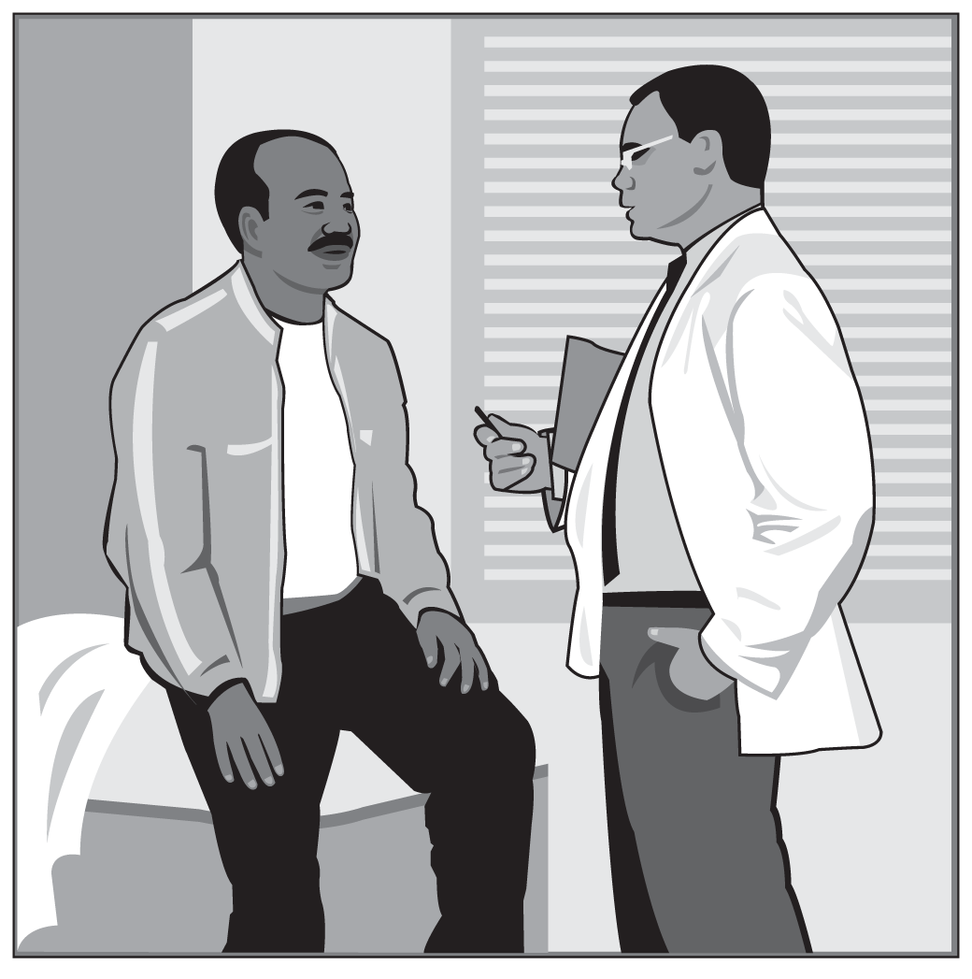
تصنيف المراحل
إذا تم تشخيص حالتك المرضية على أنها إصابة بسرطان الكبد، فإنه يتعين على طبيبك معرفة حجم المرض (أو مرحلة المرض) ليساعدك على اختيار أفضل علاج. ويُعد تصنيف المراحل محاولة للبحث عما إذا كانت الخلايا السرطانية قد انتشرت إلى أماكن أخرى أم لا، وإذا كانت قد انتشرت بالفعل، فأي أجزاء الجسم متضررة من ذلك.
وعندما ينتشر سرطان الكبد، فمن الممكن أن تتواجد الخلايا السرطانية في الرئتين. ومن الممكن أن تتواجد الخلايا السرطانية في العظام والعقد الليمفية القريبة من الكبد.
وعندما ينتشر السرطان من موضعه الأصلي إلى أجزاء أخرى من الجسم، يحتوي الورم الجديد على نوع الخلايا المعتلة نفسه، ويطلق عليه الاسم ذاته الذي يطلق على الورم الأصليّ. على سبيل المثال، إذا انتشر سرطان الكبد إلى العظام، فإن الخلايا السرطانية الموجودة في العظام هي في الحقيقة خلايا سرطان الكبد. وهذا المرض هو سرطان الكبد الثانوي أو المنتشر، وليس سرطان عظام. وفي بعض الأحيان، يسمي الأطباء الورم الجديد بالسرطان "الثانوي أو المنتشر".
ومن أجل معرفة ما إذا كان سرطان الكبد قد انتشر في أجزاء أخرى من الجسم، فإن طبيبك المعالج قد يطلب منك إجراء واحد أو أكثر من الفحوصات التالية:
- إجراء تصوير مقطعي بالحاسوب على منطقة الصدر: عادةً ما تبين الأشعة المقطعية بالحاسوب ما إذا كان سرطان الكبد قد انتشر إلى الرئتين أم لا.
- أشعة على العظام: يحقنك الطبيب بكمية صغيرة من مادة إشعاعية (Radioactive) في الوريد، وتسير هذه المادة في مجرى الدم وتتجمع في العظام. وهناك ماكينة يُطلق عليها الماسح تقوم بتتبع الإشعاع (Radiation) وقياس كميته. ويلتقط الماسح صورًا للعظام، وقد تظهر الصور الخلايا السرطانية التي قد انتشرت في العظام.
- التَّصْويرُ المَقْطَعِيُّ بِالإِصْدار البوزيترونيّ‎ (PET Scan): يتم حقنك بكمية صغيرة من السكر المشع. ويصدر السكر المشع إشارات يلتقطها ماسح التصوير المقطعي بالإصدار البوزيتروني، ومن ثم يكون الماسح صورًا لأماكن بجسدك يترسب فيها السكر المشع. وتظهر الخلايا السرطانية بلون أفتح في الصور لأنها تمتص السكر على نحو أسرع من الخلايا الطبيعية. ويبين التصوير المقطعي بالإصدار البوزيتروني ما إذا كان سرطان الكبد قد انتشر أم لم ينتشر.

العلاج
تتمثل خيارات العلاج بالنسبة للمرضى المصابين بسرطان الكبد في الجراحة (متضمنة نقل الكبد وزراعته) والاستئصال (Ablation) والانصمام (Embolization) والعلاج الموجه (Targeted Therapy)، والعلاج الإشعاعي (Radiation Therapy)، والعلاج الكيميائي (Chemotherapy). وربما تتلقى مزيجًا من طرق العلاج هذه.
ويتوقف العلاج المناسب لحالتك، بالأساس، على العوامل التالية:
- عدد الأورام الموجودة في الكبد وحجمها وموضعها.
- إلى أي مدى يقوم الكبد بوظائفه وما إذا كان المريض مصابًا بتليف الكبد.
- ما إذا كانت الخلايا السرطانية قد انتشرت خارج الكبد.
وهناك عوامل أخرى لوضعها في الاعتبار من بينها العمر، والحالة الصحية العامة، والمخاوف التي تساورك بشأن طرق العلاج والآثار الجانبية المحتملة لكل طريقة علاجية.
وفي الوقت الراهن، يمكن الشفاء من سرطان الكبد فقط إذا تم اكتشافه في مرحلة مبكرة (قبل أن ينتشر في أجزاء أخرى من الجسم) وإذا ما كان المريض يتمتع بحالة صحية جيدة لإجراء عملية جراحية له. أما بالنسبة للمرضى الذين لا يستطيعون الخضوع للعمليات الجراحية، فهناك طرق علاج أخرى قد تساعدهم على العيش لمدة أطول والشعور بحالة صحية أفضل. والكثير من الأطباء يشجعون مرضى سرطان الكبد للمشاركة في تجربة سريرية (Clinical Trail)، وهي عبارة عن دراسة بحثية عن طرق العلاج الجديدة، وهي خيار مهم لمرضى سرطان الكبد بمختلف مراحله. انظر الجزء الخاص بالمشاركة في أبحاث السرطان.
وقد يحيلك طبيبك المعالج إلى أحد المتخصصين، أو ربما تطلب أنت الإحالة. ومن بين المتخصصين القائمين على علاج سرطان الكبد الأطباء الجراحين (وعلى وجه الخصوص جراحو الكبد (Hepatobiliary Surgeons) وأخصائيو جراحة الأورام (Surgical Oncologist) وجراحو نقل وزراعة الأعضاء (Transplant Surgeons) وأخصائيو الجهاز الهضمي (Gastroenterologists) و أخصائيو الأورام (Medical oncologists)، وأخصائيو علاج الأورام بالإشعاع (Radiation oncologists)). وقد يشتمل فريق الرعاية الصحية الخاص بك على ممرضة أورام (Oncology Nurse) وأخصائي تغذية معتمد (Registered Dietitian).
يستطيع فريق الرعاية الصحية الخاص بك وصف خيارات العلاج المتاح أمامك، والنتائج المتوقعة لكل طريقة علاج والآثار الجانبية (Side Effects) المحتملة. ونظرًا لأن علاج السرطان عادةً ما يتلف الخلايا والأنسجة السليمة، فإن الآثار الجانبية أمر شائع. وقبل بدء العلاج، سل فريق الرعاية الصحية الخاص بك عن الآثار الجانبية المحتملة وإلى أي مدى قد تتأثر أنشطتك المعتادة. ويمكنك التعاون مع فريق الرعاية الصحية لوضع خطة علاجية تلبي احتياجاتك.

الجراحة
تُعد العمليات الجراحية خيارًا متاحًا أمام مرضى سرطان الكبد في مراحله المبكرة, وقد يستأصل الجرّاح الكبد بالكامل أو الجزء المصاب بالسرطان وحسب. وإذا تم استئصال الكبد بالكامل، فقد تستبدل بنسيج كبد سليم مأخوذ من متبرع.
ويمكنك التحدث مع طبيبك الجراح حول أنواع الجراحة المختلفة وما يناسبك منها.
استئصال جزء من الكبد
يُطلق على هذا النوع من العمليات الجراحية مصطلح الاستئصال الجزئي للكبد (Partial Hepatectomy). وقد يجري مريض سرطان الكبد عملية جراحية لاستئصال جزء من الكبد إذا أظهرت الفحوصات المعملية أن الكبد تؤدي وظائفها على أكمل وجه، وإذا لم يتبين أن الخلايا السرطانية قد انتشرت في العقد الليمفية القريبة من الكبد أو في أية أجزاء أخرى من الجسم.
يستأصل الجراح الورم بالإضافة إلى أنسجة الكبد السليمة المتاخمة للورم. ويتوقف حجم العملية الجراحية على حجم الخلايا السرطانية وعددها وموضعها، ويتوقف أيضًا على أداء الكبد لوظائفها.
ومن الممكن استئصال ما يقرب من 80% من الكبد، ويترك الجراح أنسجة الكبد السليمة، ويقوم ما تبقى من هذه الأنسجة السليمة بوظائف الكبد. كما أنه يمكن للكبد أن يعيد إنتاج خلايا جديدة تحل محل الجزء المستأصل، وتنمو الخلايا الجديدة على مدار عدة أسابيع.
ويستغرق المريض وقتًا للتعافي بعد إجراء العملية الجراحية، وتختلف فترة التعافي من شخص لآخر. ولعلك تشعر بألم أو بإرهاق على مدار الأيام الأولى. وقد تساعدك الأدوية على السيطرة على الشعور بالألم. وقبل إجراء العملية الجراحية، يتعين عليك أن تناقش مع طبيبك المعالج أو ممرضتك خطة أدوية مسكنات الألم. وبعد إجراء العملية الجراحية، يمكن لطبيبك المعالج أن يقوم بتعديل الخطة وفقًا لما تقتضيه حاجتك إلى مزيد من السيطرة على الألم.
ومن الشائع أن تشعر بالإرهاق أو الضعف لفترة قصيرة، وربما تعاني الإسهال والشعور بالامتلاء.
وسوف تخضع لملاحظة فريق الرعاية الصحية لمراقبة أية علامات على حدوث نزيف أو عدوى أو فشل كبدي أو أية مشكلات صحية أخرى.
نقل الكبد وزراعتها
يُعد نقل وزراعة الكبد خيارًا متاحًا إذا ما كان الورم صغير الحجم، ولم ينتشر المرض خارج الكبد، وتوافر متبرع مناسب بأنسجة الكبد.
وقد يكون المتبرع بنسيج الكبد شخصًا متوفًى أو على قيد الحياة، وإذا كان الشخص المتبرع على قيد الحياة، يؤخذ جزء من نسيج الكبد، لا الكبد بأكمله.
وبينما ينتظر المريض المتبرع المناسب لنسيج الكبد، يقوم فريق الرعاية الصحية بمتابعة الحالة الصحية للمريض وتقديم طرق علاجية أخرى.
وبمجرد أن يتوافر المتبرع المناسب لنسيج الكبد، يستأصل الجراح الكبد بأكمله للمريض (أي يقوم بإجراء عملية استئصال كبد بالكامل) ويحل محله النسيج المتبرع به.
وبعد إجراء العملية الجراحية، يقدم لك فريق الرعاية الصحية الأدوية للسيطرة على الشعور بالألم. وربما تحتاج إلى المكوث بالمستشفى لمدة عدة أسابيع. وخلال هذه الفترة، يراقب فريق الرعاية الصحية مدى تقبل الجسم لأنسجة الكبد الجديدة. وسوف تتناول أدوية تمنع الجهاز المناعي (Immune System) من رفض الكبد الجديدة. وقد تتسبب هذه العقاقير في حدوث انتفاخ بالوجه، أو ارتفاع ضغط الدم, أو زيادة نمو شعر الجسم.
الاستئصال
تدمر طرق الاستئصال الخلايا السرطانية بالكبد. ويُعد الاستئصال طريقة علاجية للتحكم في سرطان الكبد وزيادة فرص الحياة. ومن الممكن الاستعانة بهذه الطريقة العلاجية بالنسبة للأشخاص الذين ينتظرون نقل الكبد وزراعتها، أو من الممكن الاستعانة بها بالنسبة للأشخاص الذين لا يستطيعون الخضوع للعمليات الجراحية أو زراعة الكبد. وقد يحول تليف الكبد أو أية مشاكل صحية أخرى تتسبب في ضعف أداء الكبد أو موضع الورم داخل الكبد أو أية مشكلات صحية أخرى دون إجراء عملية استئصال الورم.
وتشتمل طرق الاستئصال على ما يلي:
- الاستئصال بواسطة الموجات التردديه (Radiofrequency Ablation): يستخدم الطبيب مسبارًا خاصًّا يحتوي على أقطاب كهربائية صغيرة تقتل الخلايا السرطانية بالحرارة. وقد تتم الاستعانة بالموجات فوق الصوتية أو التصوير المقطعي بالحاسوب أو التصوير بالرنين المغناطيسي لتوجيه المسبار نحو الورم. وعادةً، ما يقوم الطبيب بإدخال المسبار مباشرة تحت الجلد، وقد يحتاج المريض إلى تخدير موضعي (Local Anesthesia).
وفي بعض الأحيان، تقتضي الحاجة إجراء العملية الجراحية تحت تأثير تخدير عام (General Anesthesia). يقوم الطبيب بإدخال مسبار من خلال فتحة صغيرة بالبطن (باستخدام المنظار) أو من خلال فتحة أوسع تُفتح في جدار البطن.
يشعر بعض المرضى بالألم وقد يصاب البعض بحمى طفيفة بعد إجراء هذه العملية. وعادةً، لا تكون هناك حاجة للمكوث ليلة كاملة بالمستشفى.
ويُعد الاستئصال بواسطة الموجات التردديه نوعًا من المعالجة بفرط الحرارة (Hyperthermia Therapy). ومن بين طرق العلاج الأخرى التي تستخدم الحرارة لتدمير أورام الكبد الليزر (Laser) والعلاج بالموجبات الكهرومغناطيسية القصيرة (Microwave Therapy)، ولكن هذه الطرق أقل استخدامًا من الاستئصال بواسطة الموجات .
- حقنة إيثانول تحت الجلد (Percuptaneous Ethanol Injection):يستعين الطبيب بالموجات فوق الصوتية لتوجيه إبرة رفيعة بداخل الورم الموجود في الكبد. ويتم حقن الكحول (الإيثانول) مباشرة في الورم لقتل الخلايا السرطانية. وقد تتم العملية مرة واحدة أسبوعيًّا أو مرتين في الأسبوع. وعادةً ما يتم استخدام التخدير الموضعي، ولكن إذا كان هناك عدد كبير من الأورام في الكبد، فربما تقتضي الحاجة تخديرًا عامًّا.
وربما تعاني الحمى أو الشعور بالألم بعد الحقن. وقد يقترح عليك الطبيب تناول أدوية لتخفيف حدة هذه المشاكل.
الانصمام
أما بالنسبة للمرضى الذين لا يستطيعون إجراء العمليات الجراحية أو إجراء عملية نقل الكبد وزراعتها ، فإن الانصمام أو الانصمام الكيميائي (Chemoembolization) قد يكون خيارًا متاحًا. يقوم الطبيب بإدخال قسطرة رفيعة إلى الشريان الموجود بالساق ويحرك القسطرة لتصل إلى الشريان الكبدي. ولإحداث الانصمام، يقوم الطبيب بحقن قطعة أسفنجية صغيرة أو جسيمات أخرى بداخل القسطرة. وتعمل هذه الجسيمات على إعاقة تدفق الدم خلال الشريان. وقد يكون الانسداد مؤقتًا أو دائمًا وفقًا لنوع الجسيمات المستخدمة.
وبدون تدفق الدم في الشريان الكبدي، تموت الخلايا السرطانية. ورغم انسداد الشريان الكبدي، فإن أنسجة الكبد السليمة تستقبل الدم من خلال الوريد البابي الكبدي.
ولإحداث الانصمام الكيميائي، يقوم الطبيب بحقن عقار مضاد للسرطان (العلاج الكيميائي) بالشريان قبل حقن الجسيمات الصغيرة التي تعوق سريان الدم. ومع إعاقة سريان الدم، يبقى العقار في الكبد لمدة أطول.
وستكون بحاجة إلى المسكنات من أجل إجراء هذه العملية، ولكن لن تحتاج إلى تخدير عام، وستبقى بالمستشفى لمدة يومين أو ثلاثة أيام بعد تلقي العلاج.
وعادة ما يتسبب الانصمام في آلام بالبطن وشعور بالغثيان والرغبة في التقيؤ وارتفاع درجة الحرارة. وقد يصف لك طبيبك أدواية للحد من هذه المشكلات الصحية. وقد يشعر بعض المرضى بالإجهاد الشديد على مدار أسابيع عدة بعد تلقي العلاج.

العلاج الموجه
قد يتلقى مرضى سرطان الكبد الذين لا يستطيعون الخضوع للعمليات الجراحية أو زراعة الكبد علاجًا موجهًا على هيئة عقار. وتُعد أقراص Sorafenib نوعًا من العلاج الموجه موصي به لعلاج سرطان الكبد.
وتتضمن الآثار الجانبية الشعور بالغثيان والقيء وقرح الفم وفقدان الشهية. وفي بعض الأحيان قد يعاني المريض ألمًا في الصدر أو نزيف الدم أو بثورًا في اليد أو القدم. كما يتسبب العقار في ارتفاع ضغط الدم, وسيقوم فريق الرعاية الصحية بقياس ضغط الدم لك كثيرًا خلال الأسابيع الستة الأولى من تلقي العلاج.

العلاج الإشعاعي
يستخدم العلاج الإشعاعي أشعة ذات طاقة عالية للقضاء الخلايا السرطانية. وربما يكون العلاج الإشعاعي خيارًا أمام عدد قليل من المرضى الذين لا يستطيعون إجراء العمليات الجراحية. وربما يتم استخدام العلاج الإشعاعي أيضًا في تخفيف ألم انتشار سرطان الكبد في العظام.
ويستعين الأطباء بنوعين من العلاج الإشعاعي لعلاج سرطان الكبد:
- العلاج الإشعاعي الخارجي (External Radiation Therapy): يصدر الإشعاع من جهاز كبير، ويوجه الجهاز الإشعاع على منطقتي الصدر والبطن.
- العلاج الإشعاعي الداخلي (Internal Radiation Therapy): يصدر الإشعاع من كريات مشعة صغيرة. ويستخدم الطبيب قسطرة لحقن الكريات المشعة الصغيرة في الشريان الكبدي. وتعوق هذه الكريات الصغيرة تدفق الدم إلى الورم الموجود بالكبد.
وتشتمل الآثار الجانبية للعلاج الإشعاعي على الشعور بالغثيان أو التقيؤ أو الإسهال. وسيقدم لك فريق الرعاية الصحية طرقًا لعلاج الآثار الجانبية أو السيطرة عليها.

العلاج الكيميائي
في بعض الأحيان، يُستخدم العلاج الكيميائي, وهو عبارة عن استخدام عقاقير لتدمير الخلايا السرطانية، لعلاج سرطان الكبد. وعادةً ما تؤخذ العقاقير من خلال الوريد ( الحقن الوريدي/ Intravenous). ويدخل العقار مجرى الدم وينتشر خلال الجسم.
ويمكن تلقي العلاج الكيميائي في العيادات الخارجية بالمستشفى، أو في عيادة الطبيب، أو في المنزل. ونادرًا ما يتعين عليك البقاء في المستشفى.
وتتوقف الآثار الجانبية للعلاج الكيميائي بالأساس على نوعية العقاقير ومقدار الجرعات. وتشتمل الآثار الجانبية الشائعة على الشعور بالغثيان والتقيؤ وفقدان الشهية والشعور بالصداع وارتفاع درجة الحرارة والشعور بالبرودة والضعف.
وتؤدي بعض العقاقير إلى خفض عدد خلايا الدم السليمة، ومن ثم تكون أكثر عرضة للعدوى أو الكدمات أو النزيف بسهولة والشعور بالضعف والإنهاك. وسيتابع فريق الرعاية الصحية انخفاض نسب خلايا الدم. وقد تخف حدة بعض الآثار الجانبية من خلال تناول الأدوية.

أسئلة قد ترغب في طرحها على طبيبك قبل بدء العلاج:
- ما مرحلة المرض؟ وهل انتشر سرطان الكبد؟
- هل أعاني من تليف الكبد؟
- هل أحتاج إلى المزيد من الفحوصات لتحديد ما إذا كنت بحاجة إلى إجراء عملية جراحية؟
- ما الهدف من العلاج؟ ما خيارات العلاج المتاحة أمامي؟ أي الخيارات توصي بها لي؟ ولماذا؟
- ما الفوائد المتوقعة من كل نوع من أنواع العلاج؟
- ما المخاطر والآثار الجانبية المحتملة لكل نوع من أنواع العلاج؟ كيف يمكن السيطرة على الآثار الجانبية؟
- هل سأحتاج إلى البقاء في المستشفي؟ إذا كان الأمر كذلك، ما المدة التي سأقضيها في المستشفى؟
- كيف ستقوم بمعالجة ألمي؟
- فما تكلفة العلاج؟ هل سيقوم التأمين الطبي الخاص بي بتغطية التكلفة؟
- هل سيناسبني المشاركة في تجربة سريرية (دراسة بحثية)؟
- كم مرة سأحتاج إلى إجراء فحوصات؟
- هل يمكنك أن توصي بزيارة أطباء آخرين للحصول على رأي آخر بخصوص خيارات العلاج المتاحة أمامي؟

استشارة طبيب آخر
قبل بدء العلاج، لعلك ترغب في الحصول على رأي آخر بخصوص تشخيص حالتك الصحية، ومرحلة المرض، وخطة العلاج. ولعلك ترغب أيضًا في البحث عن مركز طبي يتمتع بقدر كبير من الخبرة في مجال علاج مرضى سرطان الكبد. ولعلك ترغب أيضًا في الحديث إلى أطباء آخرين بشأن خيارات العلاج والآثار الجانبية والنتائج المتوقعة. على سبيل المثال، يمكنك أن تناقش خطة العلاج مع جراح الكبد وأخصائي علاج الأورام بالإشعاع وأخصائي الأورام.
يساور بعض المرضى القلق من استياء الطبيب المعالج من طلبهم الحصول على رأي آخر، ولكن العكس هو الصحيح؛ فمعظم الأطباء يرحبون بالحصول على رأي آخر. والعديد من شركات التأمين الطبي تغطي تكلفة الحصول على رأي آخر إذا ما طلب منك الطبيب المعالج ذلك. وبعض شركات التأمين الطبي تطلب الحصول على رأي آخر.
إذا حصلت على رأي آخر، فربما يوافق الطبيب الآخر على تشخيص الطبيب الأول وعلى خطة العلاج. أو ربما يقترح الطبيب الآخر طريقة أخرى للعلاج. وعلى أية حال، سيتوافر لديك المزيد من المعلومات وربما سيزيد شعورك بالسيطرة على لأمور. ولعلك تشع بمزيد من الثقة بالقرارات التي اتخذتها، وأنت مدرك أنك ألقيت نظرة على الخيارات الأخرى المتاحة أمامك.
وقد تستغرق وقتًا وجهدًا في جمع التقارير الطبية وإعدادها لزيارة طبيب آخر. وفي معظم الحالات، لا بأس من استغراق عدة أسابيع للحصول على رأي آخر، لا يقلل تأجيل العلاج من فاعليته. وللتأكد من ذلك، تجب عليك مناقشة أمر هذا التأجيل مع طبيبك.
وهناك عدة طرق للعثور على طبيب للحصول على رأي آخر. يمكنك أن تسأل طبيبك أو جمعية طبية محلية أو حكومية أو مستشفى قريبة أو كلية طب عن أسماء المتخصصين.

الرعاية الداعمة
من الممكن أن يتسبب سرطان الكبد والعلاج منه في مشكلات صحية أخرى، ويمكنك الحصول على رعاية دعامة قبل الخضوع للعلاج وفي أثناء تلقي العلاج وبعده.
وتُعد الرعاية الداعمة نوعًا من العلاج للسيطرة على الألم والأعراض الأخرى لتخفيف حدة الآثار الجانبية للعلاج، ولمساعدتك على التكيف مع الشعور الذي يصاب به المريض بعد تشخيص إصابته بالسرطان. ولعلك تتلقى الرعاية الداعمة لمنع حدوث تلك المشكلات أو السيطرة عليها وتحسين حالتك النفسية وتحسين حياتك خلال تلقي العلاج.

السيطرة على الألم
يتسبب سرطان الكبد وعلاجه في الشعور بالألم، وسيقترح عليك طبيبك أو أخصائي السيطرة على الألم عدة طرق لتخفيف الألم أو تقليل حدته.
- الأدوية المسكنِّة للألم: عادة ما تسكِّن الأدوية الألم. (وهذه الأدوية قد تجعل المريض يشعر بالنعاس والإمساك، ولكن الراحة وتناول الأدوية الملينة قد يساعدان على في تخفيف الألم).
- العلاج الإشعاعي: يمكن للعلاج الإشعاعي أن يحد من الألم من خلال تقليص الخلايا السرطانية.
- تخدير العصب: ربما يحقن الطبيب كمية من الكحول في المنطقة المحيطة بأعصاب معينة موجودة في البطن لوقف الشعور بالألم.
وقد يقترح فريق الرعاية الصحية طرقًا أخرى لتخفيف الألم أو تقليل حدته. على سبيل المثال، يمكن الاستعانة بالتدليك، أو الوخز بالإبر (Acupuncture )، أو الضغط الإبري (Acupressure) إلى جانب طرق أخرى. كما يمكنك تعلم تقليل حدة الألم من خلال تقنيات الاسترخاء مثل الاستماع إلى الموسيقى الهادئة أو التنفس ببطء وهدوء.

الحزن والمشاعر الأخرى
من الطبيعي أن تشعر بالحزن أو القلق أو الارتباك بعد تشخيص الإصابة بمرض خطير. ويجد بعض المرضى أنه من المفيد الحديث عن مشاعرهم. انظر الجزء الخاص بمصادر الدعم.

التغذية
من المهم أن تفي بحاجاتك الغذائية قبل تلقي علاج السرطان وفي أثناء العلاج وبعد الانتهاء منه. أنت بحاجة إلى الكمية المناسبة من السعرات الحرارية والبروتينات والفيتامينات والمعادن. إن الحصول على التغذية المناسبة سيساعدك على الشعور بالتحسن والحصول على مزيد من الطاقة.
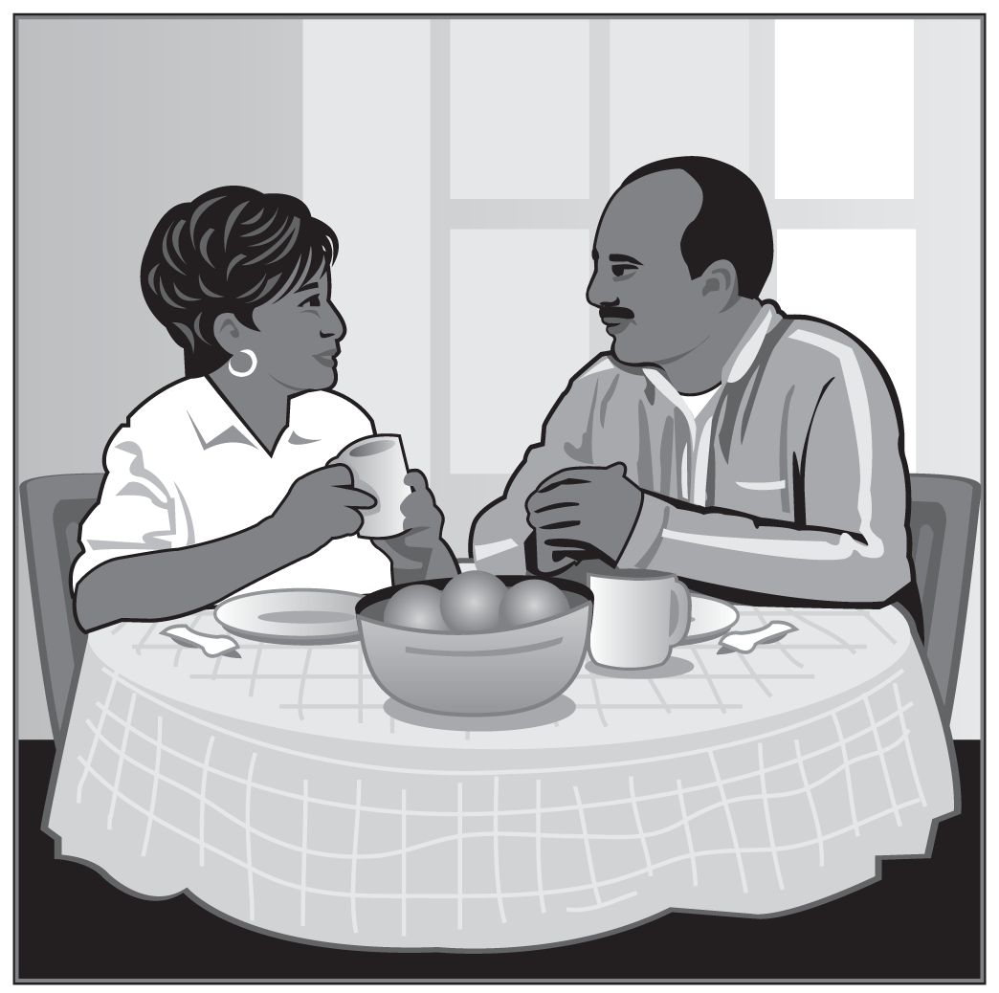
ومع ذلك، لعلك تشعر بالتعب أو الإرهاق، وربما تفقد رغبتك في تناول الطعام, وربما تعاني الآثار الجانبية للعلاج مثل ضعف الشهية أو الشعور بالغثيان أو القيء أو الإسهال. ويستطيع طبيبك أو أخصائي التغذية المعتمد أو مقدم الرعاية الصحية أن ينصحك بخصوص طرق الحصول على تغذية صحية.
ويُعد التخطيط بحرص والفحص الدوري أمرين مهمين. وقد يصعب سرطان الكبد والعلاج منه عليك هضم الطعام والحفاظ على وزنك. وسيقوم طبيبك بمتابعة فقدان الوزن والشعور بالضعف والخمول.

المتابعة الدورية
ستكون بحاجة إلى فحص دوري (كل ثلاثة أشهر مثلاً) بعد تلقي علاج سرطان الكبد. يساعدك الفحص الدوري على ضمان ملاحظة أية تغيرات في الحالة الصحية ومعالجتها إذا تطلب الأمر. إذا كنت تعاني أية مشكلات صحية ما بين فترات الفحص الدوري، فإنه يجب عليك الاتصال بطبيبك.
وفي بعض الأحيان، يعاود سرطان الكبد الظهور مرة أخرى بعد العلاج، وسيفحص طبيبك المعالج علامات عودة المرض مرة أخرى. وقد تشتمل الفحوصات الدورية على فحص بدني أو فحوصات الدم أو أشعة بالموجات فوق الصوتية أو أشعة مقطعية بالحاسوب أو غيرها من الفحوصات.
أما بالنسبة للمرضى الذين تمت زراعة كبد لهم، فسيفحص الطبيب إلى أي مدى تقوم الكبد الجديدة بوظائفها. وستخضع لملاحظة الطبيب لك عن قرب للتأكد من أن جسمك لم يرفض الكبد الجديدة. وربما يرغب المرضى الذين تمت زراعة كبد لهم في مناقشة الطبيب في نوعية فحوصات المتابعة التي سيحتاجون إليها وجدولها الزمني.

مصادر الدعم
إن معرفة إصابتك بسرطان الكبد قد تغير حياتك وحياة المقربين منك. وقد يصعب التعامل مع هذه التغيرات. ومن الطبيعي بالنسبة لك، ولأسرتك ولأصدقائك اللجوء إلى المساعدة للتكيف مع المشاعر المرتبطة بتشخيص الحالة على أنها إصابة بالسرطان.
ومن الشائع الشعور بالقلق حيال طرق العلاج والسيطرة على الآثار الجانبية والبقاء في المستشفى وتكلفة الرعاية الطبية. ولعلك تقلق أيضًا حيال رعاية أسرتك أو حفاظك على عمل أو مواصلة أنشطتك اليومية.
وإليك الأماكن التي يمكنك أن تذهب إليها لتحصل على الدعم:
- ويستطيع الأطباء والممرضات وغيرهم من أعضاء فريق الرعاية الصحية الخاص بك أن يجيب عن الأسئلة الخاصة بالعلاج أو العمل أو الأنشطة الأخرى.
- والتقاؤك بالأخصائيين الاجتماعيين ومستشاري الصحة وأخصائيي التوعية الدينية من شأنه أن يفيدك أيضًا إذا رغبت في التحدث عن مشاعرك أو مخاوفك لأحد. وكثيرًا ما يمكن للأخصائيين الاجتماعيين أن يقترحوا عليك الموارد من أجل المساعدات المادية أو التنقل أو الرعاية المنزلية أو الدعم العاطفي.
- من الممكن أن تفيدك مجموعات الدعم أيضًا. ففي هذه المجموعات، يلتقي المرضى أو ذويهم مرضى آخرين أو غيرهم من أفراد أسرهم لمشاركة ما تعلموه من التكيف مع المرض والآثار الناجمة عن تلقي العلاج. وقد تقدم المجموعات الدعم بصورة شخصية أو عبر الهاتف أو من خلال الإنترنت. ولعلك ترغب في الحديث إلى أحد أفراد فريق الرعاية الصحية حول إيجاد مجموعة دعم لك.
.
المشاركة في أبحاث السرطان
أحدثت أبحاث السرطان تطورًا حقيقيًّا في اكتشاف سرطان الكبد وعلاجه. وبسبب الأبحاث، يمكن لمرضى سرطان الكبد التطلع لحياة أفضل. إن استمرار البحث يبعث الأمل، في المستقبل، لعلاج عدد أكبر من مرضى سرطان الكبد بنجاح.
يقوم الأطباء في جميع أنحاء العالم بإجراء عدة تجارب سريرية (وهي دراسات بحثية يتطوع المرضى بالمشاركة فيها). وهذه التجارب مصممة للبحث عن طرق جديدة للوقاية من سرطان الكبد واكتشاف علاج فعال له.
ويعكف الأطباء على دراسة أنواع عديدة من العلاج وما يصحب هذه الأنواع:
- زراعة الكبد: تجرى دراسة بعنوان Adult to adult living Donor liver Transplantation cohort study تحت رعاية المعهد القومي للسكر وأمراض الجهاز الهضمي والكبد. وهذه الدراسة البحثية تدرس أيهما أفضل: زراعة كبد بالكامل من متبرع متوفى أم زراعة جزء من الكبد من متبرع على قيد الحياة.
- الاستئصال بواسطة الموجات اللاسلكية والعلاج الكيميائي: يدرس الأطباء المزج بين الاستئصال بواسطة الموجات اللاسلكية والعقاقير المضادة للسرطان.
- العلاج الموجه: يعكف الأطباء على دراسة أنواع جديدة من العلاجات الموجهة لمرضى سرطان الكبد.
ورغم من أن المرضى المشاركين في التجارب قد لا يستفيدون مباشرة، فإنهم قد يقدمون إسهامًا مهمًّا من خلال مساعدة الأطباء ومعرفة الكثير عن سرطان الكبد وكيفية السيطرة على المرض. ورغم أن التجارب السريرية قد تفرض بعض المخاطر، فإن الأطباء يبذلون قصارى جهدهم لحماية مرضاهم.
إذا كنت مهتمًّا بالمشاركة في التجارب السريرية، فناقش الأمر مع طبيبك.

القاموس
يوجد تعريفات بآلاف المصطلحات على الموقع التالي: http://www.cancer.gov/dictionary.

البطن (Abdomen): منطقة من الجسم تحتوي على البنكرياس والمعدة والأمعاء والكبد والمرارة وغيرها من الأعضاء.
الاستئصال (Ablation): في الطب، هو عبارة عن إزالة جزء من الجسم أو نسيج أو تعطيل وظيفة العضو. ومن الممكن إجراء الاستئصال من خلال عملية جراحية أو عن طريق الهرمونات أو من خلال العقاقير أو بواسطة الموجات اللاسلكية أو بالحرارة أو بغيرها من الطرق.
الضغط الإبري (Acupressure): عملية تعريض أجزاء معينة من الجسم للضغط أو التدليك الموضوعي لهذا الجزء من أجل السيطرة على الأعراض مثل الألم أو الشعور بالغثيان, وهي نوع من الطب التكميلي والبديل.
الوَخْزُ الإبْرِيّ (Acupuncture): تقنية غرس إبرة رفيعة تحت الجلد في مواضع معينة من الجسم للسيطرة على الألم والأعراض الأخرى, وهي نوع من الطب التكميلي والبديل.
أفلاتوكسين (Aflatoxin): مادة ضارة مصنوعة من أنواع مختلفة من العفن (عفن الرشاشية الصفراء (أسبيرجللوس فلافوس/ Aspergillus flavus) والرشاشية المتطفلة (أسبيرجللوس بارساتيكيوس/Aspergillus parasiticus) الموجودة عادة في الحبوب والجوز. إن استهلاك الأطعمة التي تحتوي على مادة الأفلاتوكسين يمثل عامل خطورة للإصابة بسرطان الكبد الأوليّ.
ألفا فيتو بروتين (Alpha-fetoprotein): هو بروتين يكونه الجنين بصورة طبيعية، وعادة لا يظهر هذا البروتين في دم الرجال البالغين الذين يتمتعون بصحة جيدة أو السيدات (غير الحوامل). وارتفاع نسبة الألفا فيتو بروتين يشير إلى وجود سرطان كبد أولي أو ورم الخلايا الجرثومية.
استسقاء بالبطن (Ascites): عبارة عن تجمع غير طبيعي للسوائل في البطن قد يسبب انتفاخ. وفي المراحل المتأخرة من السرطان، قد توجد الخلايا السرطانية في السائل الموجود في البطن. ويحدث استسقاء بالبطن لدى المرضى المصابين بأمراض الكبد.
ورم حميد (Benign): غير سرطاني. ويمكن للأورام الحميدة أن تتضخم، ولكنها لا تنتشر أو تصل إلى الأعضاء الأخرى من الجسد.
الصفراء (Bile): سائل ينتجه الكبد ويخزن في المرارة. وتُفرز الصفراء في الأمعاء الدقيقة لتسهيل عملية هضم الدهون.
أخذ العينة (Biopsy): هو عملية استئصال بعض الخلايا أو الأنسجة لفحصها من قبل أخصائي علم الأمراض. ويمكن لأخصائي علم الأمراض دراسة النسيج باستخدام المجهر، أو إجراء فحوصات أخرى على الخلايا والنسيج.
تصوير العظام (Bone Scan): تقنية لالتقاط صور للعظام على شاشة الحاسوب أو على فيلم. يتم حقن كمية قليلة من مادة مشعة في الوريد ليسير عبر مجرى الدم، وتتجمع المادة المشعة في العظام ويتتبعها الماسح.
السرطان (Cancer): مصطلح توصف به الأمراض التي تنقسم فيها الخلايا المعتلة بلا تحكم. ويمكن للخلايا السرطانية أن تهاجم الأنسجة القريبة، وأن تنتشر في مجرى الدم والجهاز الليمفاوي وتنتقل من خلالهما إلى الأجزاء الأخرى من الجسم.
الخلية (Cell): وحدة فردية تتألف منها أنسجة الجسم. وتتكون جميع الكائنات الحية من خلية واحدة أو أكثر.
الانصمام الكيميائي (Chemoembolization): هي عملية يتم فيها إعاقة مجرى الدم الذي يصل إلى الخلايا السرطانية من خلال إجراء عملية جراحية أو بطريقة ميكانيكية ويتم حقن العقاقير المضادة للسرطان مباشرة في الخلايا السرطانية. وهذه العملية تسمح بتركيز أعلى من العقار ليتواجد مباشرة على الخلايا السرطانية لمدة أطول.
العلاج الكيميائي (Chemotherapy): طريقة للعلاج بالعقاقير التي تقضي على الخلايا السرطانية.
التليف الكبدي (Cirrhosis): نوع من الأمراض المزمنة والمستفحلة في الكبد، حيث تحل أنسجة ندبية محل خلايا الكبد.
التجربة السريرية (Clinical trial): نوع من الدراسات البحثية تختبر مدى نجاح الأساليب الطبية الجديدة مع المرضى. وتختبر هذه الدراسات الطرق الجديدة في التنظير الشعاعي، أو الوقاية، أو التشخيص، أو علاج الأمراض.
مادة صبغية (Contrast Material): عبارة عن مادة تساعد على تميز المناطق غير الطبيعية داخل الجسم. ويتم حقنها في الوريد أو من خلال حقنة شرجية أو عن طريق الفم. ويمكن استخدام المادة الصبغية مع الأشعة السينية أو التصوير المقطعي بالحاسوب أو التصوير بالرنين المغناطيسي أو غيرها من فحوصات التصوير.
التصوير المقطعي بالحاسوب (CT scan): هو عبارة عن تصوير مقطعي محوسب، ويتم فيه التقاط سلسلة من الصور التفصيلية لمناطق داخل الجسد من عدة زوايا، ويتم تكوين هذه الصور بواسطة حاسوب متصل بجهاز الأشعة السينية. ويسمى أيضًا بالتصوير المقطعي الحاسوبي، أو التصوير المقطعي المحوري المحوسب (CAT).
مرض السكري (Diabetes): واحد من الأمراض العديدة التي تجعل الكليتين تكون كمية كبيرة من البول. وعادة ما يشير مرض السكري إلى وجود نسبة عالية من الجلوكوز (نوع من السكر) في الدم لأن الجسم لا يفرز كمية كافية من الأنسولين أو يستغلها كما ينبغي.
الانصمام (Embolization): عبارة عن سد الشريان عن طريق إحداث جلطة أو باستخدام مادة خارجية. ويمكن الاستعانة بالانصمام كنوع من العلاج لإعاقة تدفق الدم إلى الخلايا السرطانية.
الإنزيمات (Enzymes): هي نوع من البروتينات تزيد سرعة التفاعلات الكيمائية في الجسم.
العلاج الإشعاعي الخارجي (External Radiation Therapy): نوع من العلاج الإشعاعي يتم فيه استخدام جهاز لتوجيه أشعة ذات طاقة عالية على الخلايا السرطانية من خارج الجسم. ويطلق عليه أيضًا العلاج الإشعاعي بالأشعة الخارجية.
أخصائي الجهاز الهضمي (Gastroenterologist): طبيب متخصص في تشخيص اضطرابات الجهاز الهضمي ومعالجاتها.
تخدير عام (General Anesthesia): عقاقير تتسبب في فقدان الإحساس أو الوعي وتجعل المريض ينام.
استئصال الكبد (Hepatectomy): عملية جراحية لاستئصال الكبد بالكامل أو جزء منه.
الشريان الكبدي (Hepatic Artery): وعاء دموي كبير ينقل الدم إلى الكبد.
الوريد البابي الكبدي (Hepatic Portal Vein): وعاء دموي ينقل الدم إلى الكبد من المعدة والأمعاء الدقيقة والغليظة والطحال والبنكرياس والمرارة. ويطلق عليه الوريد البابي أيضًا.
فيروس التهاب الكبد الوبائي (ب) (Hepatitis B Virus – HBV): فيروس يسبب التهاب الكبد. ويصيب الآخرين وينتقل إليهم من خلال الدم أو المعاشرة الزوجية. وقد يُصاب به الجنين وينتقل إليه من خلال الأم المصاب بالفيروس.
فيروس التهاب الكبد الوبائي (جـ) (Hepatitis C Virus – HCV): فيروس يسبب التهاب الكبد. ويصيب الآخرين وينتقل إليهم من خلال الدم أو الاتصال الجنسي. وقد يُصاب به الجنين وينتقل إليه من خلال الأم المصاب بالفيروس.
كبدي (Hepatobiliary): كل ما هو مرتبط بالكبد والقنوات الصفراوية و/أو المرارة.
سرطان الخلايا الكبدية (Hepatocellular Carcinoma): نوع من أنواع السرطانات الغدية وهو أكثر أنواع سرطانات الكبد شيوعًا.
الخلايا الكبدية (Hepatocytes): الخلايا الموجودة داخل الكبد.
سرطان الكبد (Hepatoma): ورم خبيث بالكبد.
المعالجة بفرط الحرارة (Hyperthermia Therapy): نوع من العلاج يتم فيه تعريض أنسجة الجسم إلى درجة حرارة عالية لتدمير الخلايا السرطانية أو قتلها أو لجعلها أكثر حساسية لأثار الإشعاع وعقاقير مضادة للسرطان معينة.
الجهاز المناعي (Immune System): مجموعة معقدة من الأعضاء والخلايا التي تدافع عن الجسم ضد العدوى والأمراض الأخرى.
شق (Incision): فتحة في الجسم يتم من خلالها العملية الجراحية.
الإشعاع الداخلي (Internal radiation): طريقة علاجية يتم فيها وضع مادة مشعة مثبتة في إبر، أو بذور، أو أسلاك، أو قساطر، في الورم مباشرة أو بالقرب منه.
الأمعاء (Intestine): عضو طويل على هيئة أنبوبة في البطن يكمل عملية الهضم، وينقسم إلى جزأين: الأمعاء الدقيقة والأمعاء الغليظة.
الحقن الوريدي (Intravenous): هو الحقن في الوريد مباشرة، وعادة ما يشير إلى طريقة حقن العقار أو غيره من المواد من خلال إبرة أو أنبوب يتم إدخاله في الوريد.
اليرقان (Jaundice): حالة مرضية يتحول فيه لون الجلد وحدقة العينين إلى اللون الأصفر، ويصير لون البول غامقًا ويصير لون البراز فاتحًا أكثر من المعتاد. ويحدث اليرقان حين لا تؤدي الكبد وظائفها كما ينبغي أو عند انسداد القناة الصفراوية.
المنظار (Laparoscope): أنبوب رفيع مضيء يستخدم في فحص الأنسجة والأعضاء الداخلية بالبطن، ويحتوي المنظار على ضوء وعدسة للفحص وربما يكون مزودًا بأداة للاستئصال النسيج.
جراحة المناظير (Laparoscopic Surgery): عملية جراحية تُجرى باستخدام المنظار، والمنظار عبارة عن أداة رفيعة على هيئة أنبوب مزود بضوء وعدسة للفحص. وربما يكون مزودًا بأداة لاستئصال النسيج لفحصه تحت المجهر بحثًا عن علامات المرض.
الليزر (Laser): أداة تركز الضوء على الأمعاء، ويستخدم شعاع رفيع في قطع أو النسيج أو تدميره. ويتم استخدامه في الجراحات متناهية الصغر والعلاج الضوئي الديناميكي ومختلف أغراض التشخيص.
الكبد (Liver): عضو كبير موجود في الجزء العلوي من البطن. تعمل الكبد على تنقية الدم وتساعد على عملية الهضم من خلال إفراز الصفراء.
تخدير موضعي (Local Anesthesia): عقاقير تسبب فقدان الشعور في جزء واحد من أجزاء الجسم. ويبقى المريض واعيًا ولكنه لا يشعر بالجزء الخاضع لتأثير التخدير.
العقدة الليمفاوية (Lymph node): هي عبارة عن كتلة مستديرة من النسيج الليمفي المحاط بغلاف من النسيج الضام. وتقوم العقد الليمفية بترشيح الليمف (السائل الليمفي)، وتخزين الليمفاويات (خلايا الدم البيضاء)، وتقع على طول الأوعية الليمفية. وتسمى أيضًا بالغدة الليمفية.
خبيث (Malignant): أي سرطاني، والأورام الخبيثة يمكنها مهاجمة النسيج القريب وتدميره والانتشار في الأجزاء الأخرى من الجسم.
أخصائي علاج الأورام بالعقاقير (Medical oncologist): طبيب متخصص في تشخيص السرطان ومعالجته باستخدام العلاج الكيميائي، والهرموني، والبيولوجي. وإخصائي علاج الأورام بالعقاقير هو المقدم الرئيسي للرعاية الصحية لمريض السرطان، ويقدم أيضًا رعاية داعمة، ويمكنه تنسيق العلاج الذي يقدمه الأخصائيون الآخرون.
انتشار ثانوي (Metastasize): عبارة عن انتشار السرطان من موضع إلى آخر في الجسم. وعندما تنتشر الخلايا السرطانية وتكون أوارمًا ثانوية، فإن الورم الثانوي يشبه خلايا الورم الأصلي (الأوَّلي).
ثانوي (Metastatic): متعلق بالثانوي،بالنقيلة، والتي تعني انتشار السرطان من موضع إلى موضع آخر في الجسم.
العلاج بالموجبات الكهرومغناطيسية القصيرة (Microwave Therapy): نوع من العلاج يتعرض فيها نسيج الجسم إلى درجة حرارة عالية لتدمير الخلايا السرطانية أو لجعل الخلايا السرطانية وقتلها حساسة للإشعاع والعقاقير المضادة للسرطان. ويطلق عليه العلاج الحراري بالموجات الكهرومغناطيسية القصيرة.
العفن (Mold): نوع من الفطريات، وبعض الفطريات تسبب الأمراض عند الإنسان.
التصوير بالرنين المغناطيسي (MRI): طريقة تستخدم فيها موجات الراديو ومغناطيس قوي موصل بحاسوب لتكوين صور تفصيلية للمناطق الداخلية من الجسم، ويمكن لهذه الصور أن تبين الاختلافات بين الأنسجة السليمة والمعتلة. والتصوير بالرنين المغناطيسي يكون صورًا للأعضاء والأنسجة الرقيقة أفضل من أساليب الكشف الإشعاعي الأخرى مثل التصوير المقطعي بالحاسوب أو الأشعة السينية، وهو مفيد بصورة خاصة في تصوير المخ، والعمود الفقري، والأنسجة الرقيقة للمفاصل، والجزء الداخلي للعظام. وهو يسمى أيضًا بتصوير الرنين المغناطيسي النووي.
عقيدة (Nodule): كتلة أو عقدة قد تكون مسرطنة أو غير مسرطنة.
السمنة (Obesity): حالة مرضية تتسم بارتفاع نسبة الدهون في الجسم بطريقة غير صحية.
ممرضة الأورام (Oncology Nurse): ممرضة متخصصة في معالجة مرضى السرطان ورعايتهم.
عضو (Organ): جزء من الجسم يؤدي وظيفة معينة. على سبيل المثال، القلب عضو من أعضاء الجسم.
الطفيلي (Parasite): حيوان أو نبات يتغذى على نوع آخر من الكائنات الحية.
أخصائي علم الأمراض (Pathologist): طبيب يحدد الأمراض من خلال دراسة الخلايا والأنسجة بواسطة المجهر.
حقنة إيثانول تحت الجلد (Percuptaneous Ethanol Injection): هي حقنة إيثانول (كحول) تُعطى تحت الجلد مباشرة في الورم لتدمير الخلايا السرطانية.
التَّصْويرُ المَقْطَعِيُّ بِالإِصْدار البوزيترونيّ (‎ (PET Scan: عملية يتم فيها حقن كمية صغيرة من الجلوكوز المشع (أو السكر المشع) داخل الوريد، ويتم استخدام ماسح لتكوين صور تفصيلية محوسبة لمناطق بداخل الجسم يستنفد فيها الجلوكوز. ونظرًا لأن الخلايا السرطانية تستهلك كمية الجلوكوز أكثر من الخلايا الطبيعية، فمن الممكن استخدام الصور للعثور على الخلايا السرطانية في الجسم.
الإشعاع (Radiation): يتم إطلاق الطاقة على هيئة جسيمات أو موجات كهرومغناطيسية. ومن المصادر الشائعة للإشعاع غاز الرادون والأشعة الكونية من الفضاء الخارجي والأشعة السينية الطبية.
أخصائي العلاج بالأشعة (Radiation oncologist): طبيب متخصص في استخدام الإشعاع في معالجة السرطان.
العلاج الإشعاعي (Radiation therapy): هو استخدام إشعاع ذي طاقة عالية من الأشعة السينية، وأشعة جاما، والنيوترونات، ومصادر أخرى للقضاء على الخلايا السرطانية وتقليص الورم. وقد يصدر الإشعاع من جهاز خارج الجسم (العلاج بالإشعاع الخارجي)، أو من مادة مشعة تثبت في الجسم بالقرب من الخلايا السرطانية (العلاج بالإشعاع الداخلي). والعلاج الإشعاعي الشامل يستخدم مادة مشعة- مثل جسم مضاد وحيد السليلة مشع- تسير في مجرى الدم وتتخلل الأنسجة وتمر خلال الجسم. والعلاج الإشعاعي يسمى أيضًا بالمعالجة الإشعاعية.
مشع (Radioactive): يصدر عنه إشعاع.
الاستئصال بواسطة الموجات التردديه (Radiofrequency Ablation): عبارة عن عملية تُستخدم فيها موجات الراديو لتسخين الخلايا غير الطبيعية وتدميرها. وتسير موجات الراديو عبر أقطاب كهربائية (أجهزة صغيرة تحمل معها شحنة الكهرباء). ويمكن استخدام الاستئصال بواسطة الموجات اللاسلكية في علاج السرطان أو أمراض أخرى.
أخصائي تغذية معتمد (Registered dietitian): أخصائي محترف تلقى تدريب متخصص في استخدام الغذاء والتغذية في الحفاظ على الجسم في حالة صحية سليمة. وربما يساعد أخصائي التغذية المعتمد الفريق الطبي على تحسين الصحة الغذائية للمريض.
عامل الخطورة (Risk factor): هو أي شيء قد يزيد من فرصة الشخص في الإصابة بالمرض. وتشمل بعض الأمثلة عن عوامل الخطورة الخاصة بالسرطان عامل تاريخ العائلة مع السرطان، واستخدام منتجات التبغ، وأغذية معينة، والتعرض للإشعاع أو العوامل الأخرى المسببة للسرطان، وتغيرات جينية معينة.
الأثر الجانبي (Side effect): مشكلة صحية تحدث عندما يؤثر العلاج على الأنسجة والأعضاء السليمة. ومن أكثر الآثار الجانبية لعلاج مرض السرطان شيوعًا الشعور بالتعب، والألم، والغثيان، والتقيؤ، وتناقص عدد خلايا الدم، وسقوط الشعر، والتهابات في الفم.
مخطط الموجات فوق الصوتية (Sonogram): صورة محوسبة للمناطق الداخلية من الجسم تتكون من خلال تسليط موجات صوتية ذات طاقة عالية (موجات فوق صوتية) على الأنسجة أو الأعضاء الداخلية. ويطلق عليه مخطط الصدى.
سورافينيب (Sorafenib): عقار يُستخدم لعلاج المراحل المتقدمة من سرطان الكبد وأنواع من سرطان الكبد يستعصي معها استئصال الورم بالجراحة.
الطحال (Spleen): عضو من أعضاء الجهاز اللمفي؛ يقوم بإنتاج الخلايا اللمفية، وترشيح الدم، وتخزين خلايا الدم، والقضاء على خلايا الدم القديمة، ويقع في الجانب الأيسر من البطن بالقرب من المعدة.
الرعاية الداعمة (Supportive care): رعاية تقدم لتحسين حياة المرضى الذين أصيبوا بمرض خطير أو مهدد للحياة. والغاية من الرعاية الداعمة هي الوقاية أو المعالجة المبكرة قدر الإمكان لأعراض المرض، أو الآثار الجانبية للعلاج، أو المشكلات النفسية والاجتماعية، والروحية المتعلقة بالمرض أو علاجه. وتسمى أيضًا بالرعاية المهدئة، أو الملطفة، أو رعاية السيطرة على أعراض المرض.
الجراح (Surgeon): طبيب يقوم باستئصال أو إصلاح جزء من الجسد من خلال إجراء عملية جراحية للمريض.
الجراحة (surgery): طريقة علاجية تستخدم في استئصال جزء من الجسم أو إصلاحه، أو اكتشاف ما إذا كان المرض موجودًا، وتسمى أيضًا بالعملية الجراحية.
أخصائي جراحة الأورام (Surgical Oncologist): طبيب متخصص في أخذ العينة وغيرها من الإجراءات الجراحية للمرضى السرطان.
العلاج الموجه (Targeted Therapy): طريقة علاجية يستخدم فيها العقاقير وغيرها من المواد، مثل الأجسام المضادة وحيدة السليلة لتحديد موقع الخلايا السرطانية ومهاجمتها. والعلاج الموجه له آثار جانبية أقل من الطريق العلاجية الأخرى.
الأنسجة (Tissue): مجموعة من الخلايا أو طبقة من الخلايا تتعاون في أداء وظيفة معينة.
زراعة الأعضاء (Transplant): هي عملية جراحية يتم فيها نقل نسيج أو عضو من منطقة بجسم المريض إلى منطقة أخرى أو من شخص متبرع إلى شخص مريض (مستقبل).
جراح زرع الأعضاء (Transplant Surgeon): طبيب متخصص في جراحات زرع الأعضاء. يقوم الجراح باستبدال عضو مأخوذ من خص متبرع بعضو آخر.
الورم (Tumor): كتلة معتلة من النسيج تنتج عندما تنقسم الخلايا بمقدار أكبر مما ينبغي أو عندما لا تموت كما ينبغي لها ذلك في وقت محدد. وقد تكون الأورام حميدة (غير سرطانية) أو خبيثة (سرطانية). وهو يسمى أيضًا نفاخ (neoplasm).
الموجات فوق الصوتية (Ultrasound): موجات صوتية ذات طاقة عالية (ultrasound) يتم إطلاقها فترتد داخل الأنسجة والأعضاء الداخلية للجسم مصدرة أصداء، ويتم عرض هذه الأصداء على شاشة جهاز الموجات فوق الصوتية، فتشكل صورة لخلايا الجسم، وتسمى هذه الصورة بمخطط الموجات فوق الصوتية. والطريقة العلاجية التي تستخدم فيها هذه الموجات تسمى أيضًا بتخطيط الصدى.
اللقاح (vaccine): عبارة عن مادة أو مجموعة من المواد الغاية منها تحفيز الجهاز المناعي على الاستجابة للورم أو أنواع من الجراثيم مثل البكتيريا أو الفيروسات. ويمكن للقاح أن يساعد الجسم على اكتشاف الخلايا السرطانية أو الجراثيم، والقضاء عليها.
الأشعة السينية (X-rays): نوع من الإشعاع ذي الطاقة العالية. وتستخدم الأشعة السينية بجرعات منخفضة في تشخيص الأمراض من خلال تكوين صور للأجزاء الداخلية من الجسم، وتستخدم بجرعات كبيرة في علاج السرطان.

✴ الكلمات المكتوبة بخط مائل موجودة في القاموس بنهاية هذا الكتيب، ويوضح القاموس معاني هذه الكلمات.

